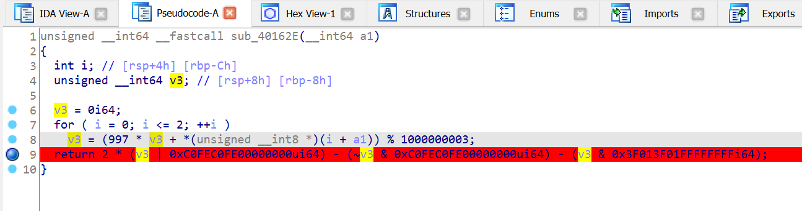

Luồng Chương trình:

Input nhập vào sẽ được mã hóa:

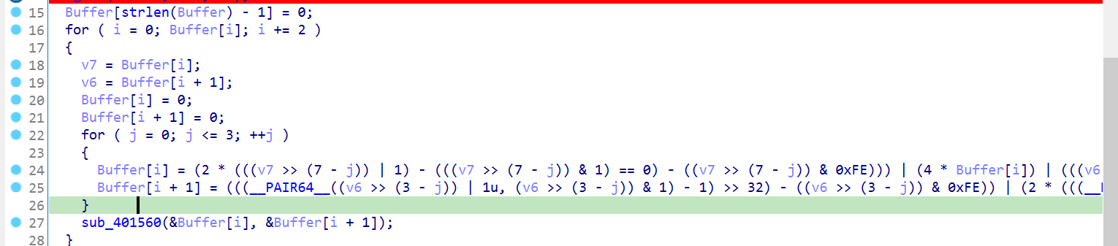

Và sau đó sẽ được check tại hàm sub_4016ED:

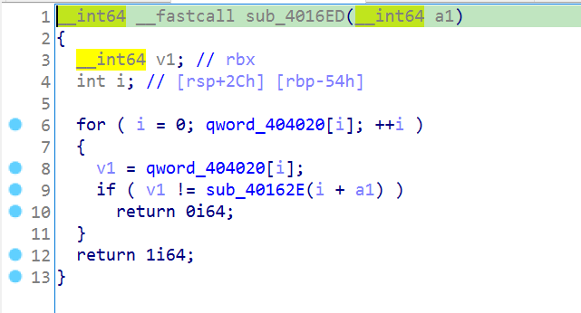

Biến đổi input đầu vào qua hàm sub_40162E và so sánh với từng kí tự trong data tại qword_404020

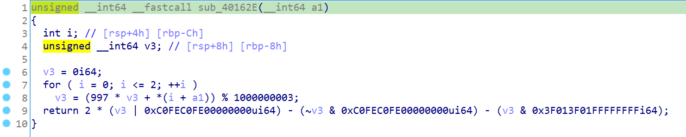

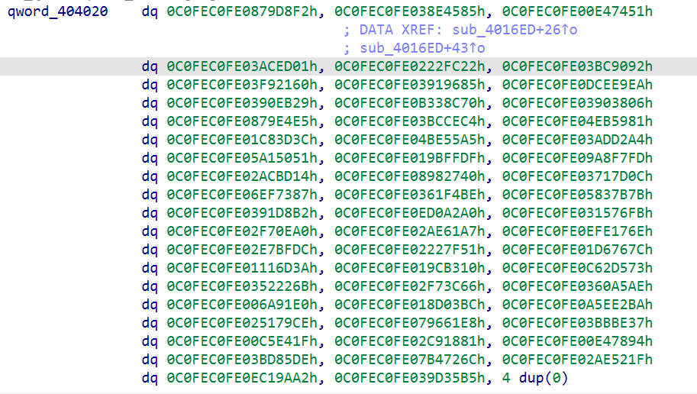

Code encrypt:

data = [0x0C0FEC0FE0879D8F2 , 0x0C0FEC0FE038E4585 , 0x0C0FEC0FE00E47451 ,

0x0C0FEC0FE03ACED01 , 0x0C0FEC0FE0222FC22 , 0x0C0FEC0FE03BC9092 ,

0x0C0FEC0FE03F92160 , 0x0C0FEC0FE03919685 , 0x0C0FEC0FE0DCEE9EA ,

0x0C0FEC0FE0390EB29 , 0x0C0FEC0FE0B338C70 , 0x0C0FEC0FE03903806 ,

0x0C0FEC0FE0879E4E5 , 0x0C0FEC0FE03BCCEC4 , 0x0C0FEC0FE04EB5981 ,

0x0C0FEC0FE01C83D3C , 0x0C0FEC0FE04BE55A5 , 0x0C0FEC0FE03ADD2A4 ,

0x0C0FEC0FE05A15051 , 0x0C0FEC0FE019BFFDF , 0x0C0FEC0FE09A8F7FD ,

0x0C0FEC0FE02ACBD14 , 0x0C0FEC0FE08982740 , 0x0C0FEC0FE03717D0C ,

0x0C0FEC0FE06EF7387 , 0x0C0FEC0FE0361F4BE , 0x0C0FEC0FE05837B7B ,

0x0C0FEC0FE0391D8B2 , 0x0C0FEC0FE0ED0A2A0 , 0x0C0FEC0FE031576FB ,

0x0C0FEC0FE02F70EA0 , 0x0C0FEC0FE02AE61A7 , 0x0C0FEC0FE0EFE176E ,

0x0C0FEC0FE02E7BFDC , 0x0C0FEC0FE02227F51 , 0x0C0FEC0FE01D6767C ,

0x0C0FEC0FE01116D3A , 0x0C0FEC0FE019CB310 , 0x0C0FEC0FE0C62D573 ,

0x0C0FEC0FE0352226B , 0x0C0FEC0FE02F73C66 , 0x0C0FEC0FE0360A5AE ,

0x0C0FEC0FE006A91E0 , 0x0C0FEC0FE018D03BC , 0x0C0FEC0FE0A5EE2BA ,

0x0C0FEC0FE025179CE , 0x0C0FEC0FE079661E8 , 0x0C0FEC0FE03BBBE37 ,

0x0C0FEC0FE00C5E41F , 0x0C0FEC0FE02C91881 , 0x0C0FEC0FE00E47894 ,

0x0C0FEC0FE03BD85DE , 0x0C0FEC0FE07B4726C , 0x0C0FEC0FE02AE521F ,

0x0C0FEC0FE0EC19AA2 , 0x0C0FEC0FE039D35B5 , 0,0,0,0]

#ham ma hoa

for i in range(len(buffer)):

v7 = Buffer[i];

v6 = Buffer[i + 1];

Buffer[i] = 0;

Buffer[i + 1] = 0;

for i in range(3):

buffer[i] = ((v7 >> (7 - j)) + 1) | (4 * Buffer[i])|((v6 >> (7 - j)) | 1)

Buffer[i + 1] =((v6 >> (3 - j))>>32 - ((v6 >> (3 - j)) & 0xFE)) |v7 >> (3 - j)>>32 - ((v7 >> (3 - j)) & 0xFE) | (4 * Buffer[i + 1])

ham2(buffer[i], buffer[i+1])

def ham2( a1, a2 ):

a1 = a1+ a2

a2 = a1 - a1

a1 = (a1 ^ -a2) - ((-2*a1 -1 )| (2*a2 -1)) - 1

return a1

#ham check

for i in range(60):

v1 =data[i]

if( v1 != ham3(buffer[i]):

return 0

return 1

def ham3(a):

a = 0

for i in range(2):

a = (997* a+ data[i])% 1000000003

return a+ 0xC0FEC0FE00000000

* Từ code mã hóa này hướng xử lý theo là viết code decrytption ngược lại để tìm input đúng.